ЗДОРОВЫЙ ОБРАЗ ЖИЗНИ - НАШ ВЫБОР!

Скажи НЕТ вредным привычкам!
Выбери СПОРТ!

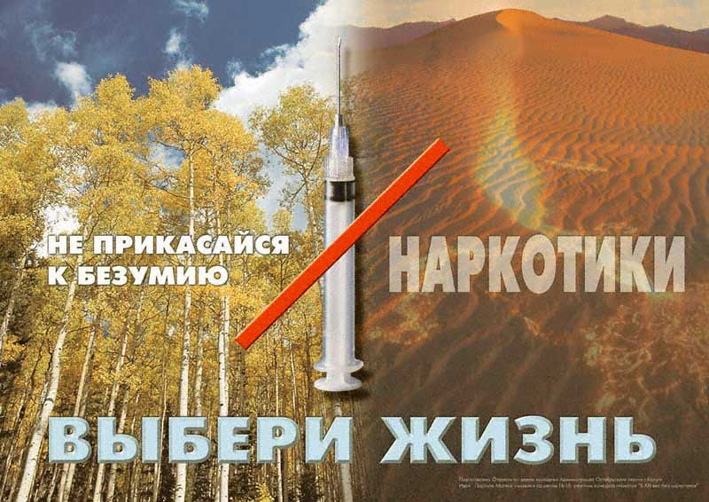

НАРКОТИКИ-ЗНАК БЕДЫ!

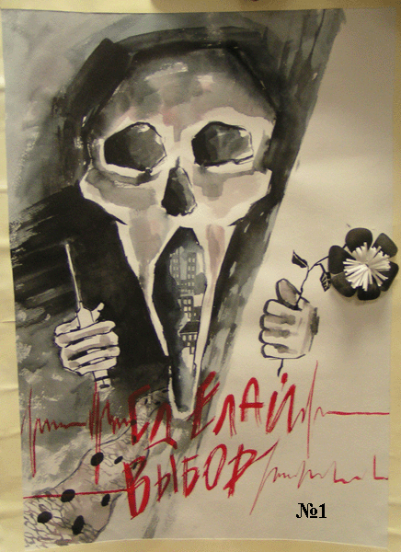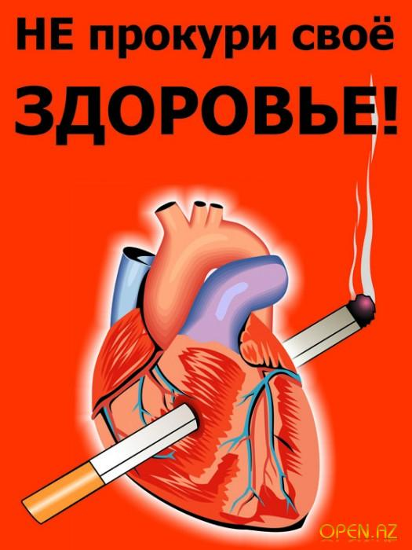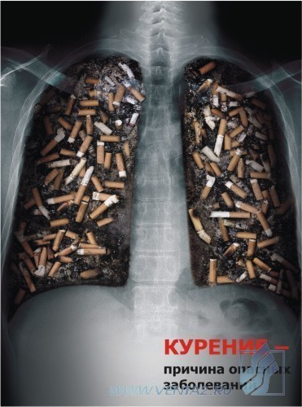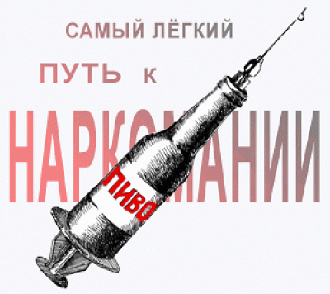

ТЫ НЕ ОДИН! ТЕБЕ ОБЯЗАТЕЛЬНО ПОМОГУТ!
КУДА МОЖНО ОБРАТИТЬСЯ?

Комиссия по делам несовершеннолетних и защите их прав т. 42-16-37
Подразделение по делам несовершеннолетних отделения полиции №7 т. 45-06-39
Волгоградская региональная общественная организация «Мария» т. 97-45-98;
Управление Федеральной службы контроля за оборотом наркотиков России по Волгоградской и области т. 37-36-35;
Государственное учреждение здравоохранения «Волгоградский областной клинический наркологический диспансер» т. 74-38-15, 29-28-24;
Государственное учреждение здравоохранения «Волгоградская областная наркологическая больница» т. 36-82-44;
Государственного учреждения здравоохранения «Волгоградская областная клиническая психиатрическая больница» т. 32-97-33, 36-01-02, 89610781287;
Центр психического здоровья для детей и подростков Государственного учреждения здравоохранения «Волгоградская областная детская клиническая психиатрическая больница»
Т. 23-68-79; детский телефон доверия – 88002000122.

